По зимней дороге – без ДТП.

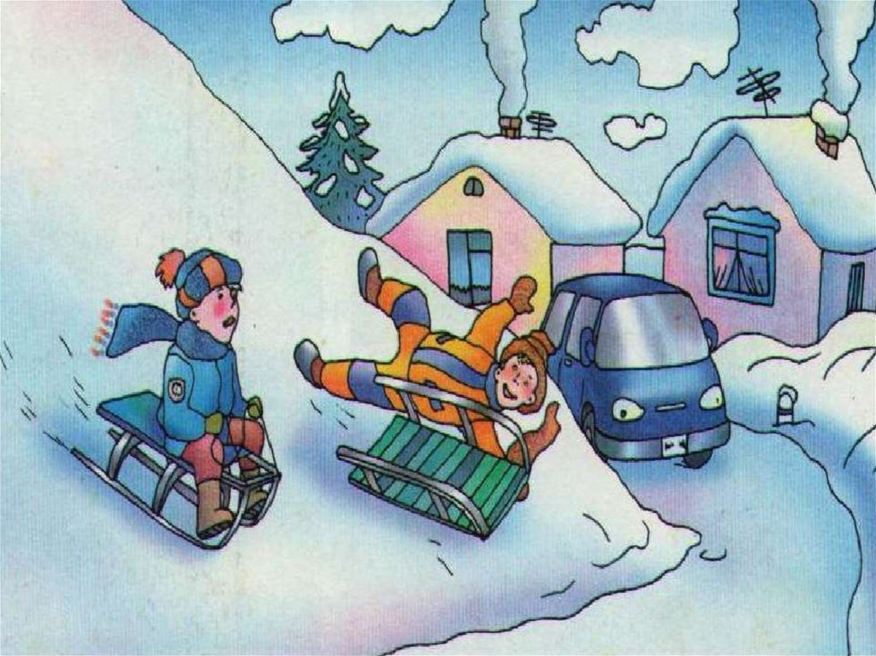

В целях сохранения жизни и здоровья юных участников дорожного движения в зимнее время, активизации работы по профилактике детского дорожнотранспортного травматизма, в период с 22 по 30 декабря 2022 года в МБОУ «Ванзетурская СОШ», проходила профилактическая акция «По зимней дороге – без ДТП».

В рамках указанной акции, проведен ряд профилактических бесед с законными представителями, учащимися и воспитанниками.

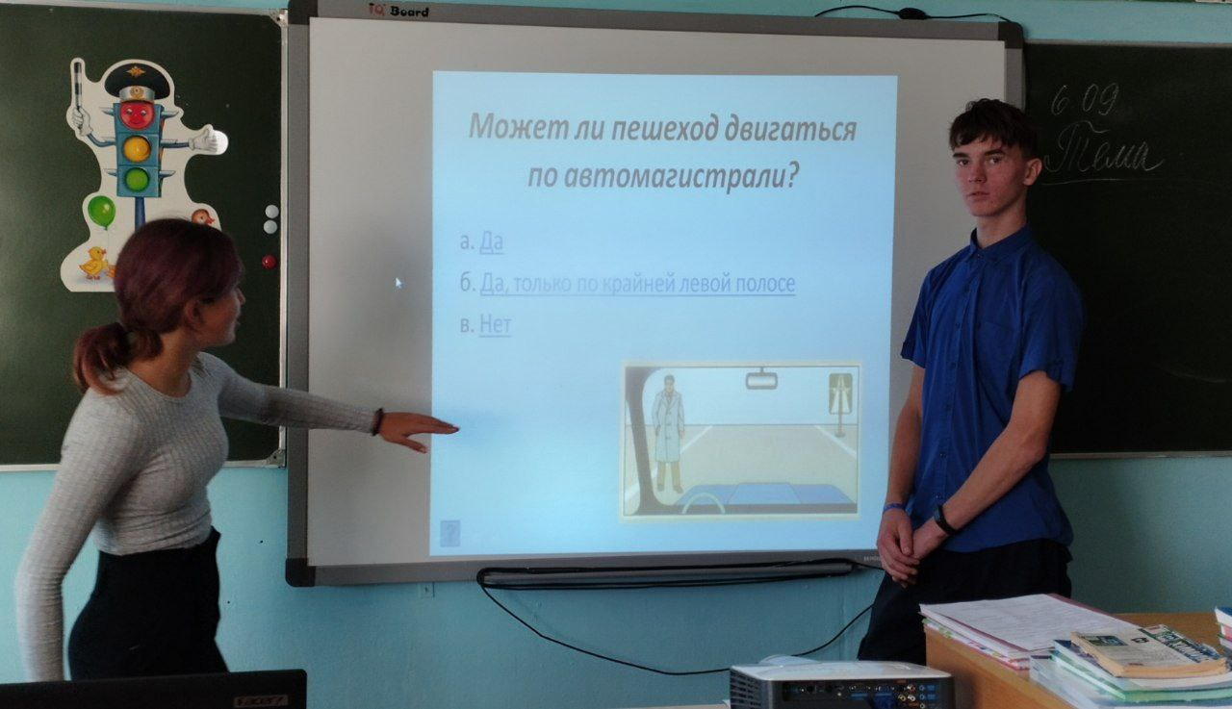

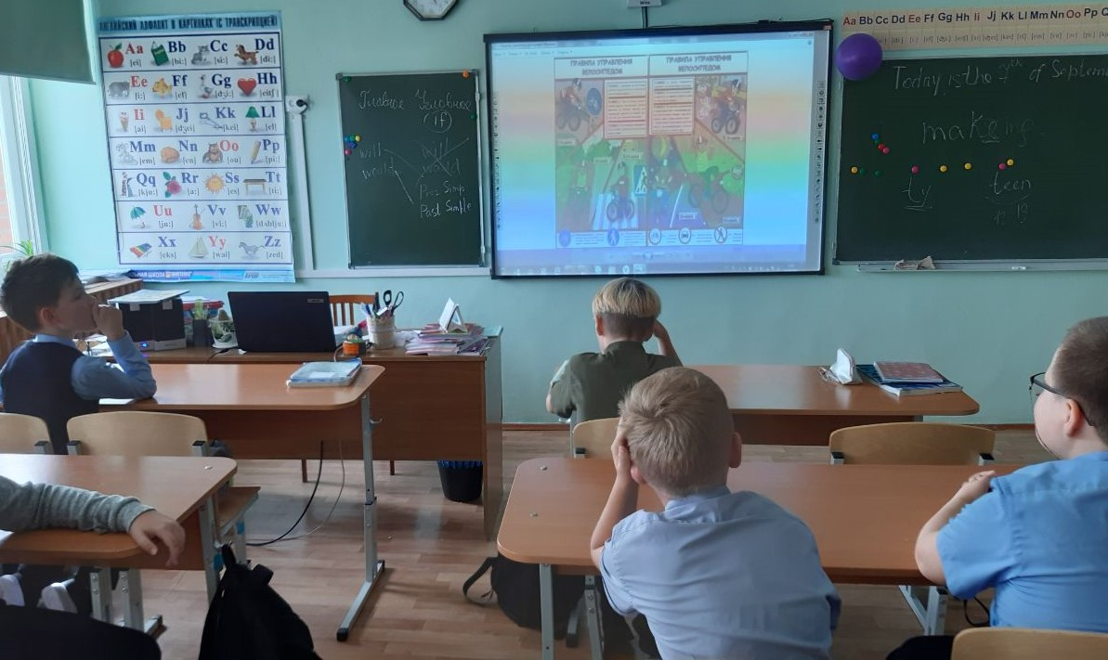

Совершены целевые прогулки к нерегулируемым пешеходным переходам и перекресткам дорог с последующим объяснением как по правилам дорожного движения в зимний период пересекать дорогу в зимний период.
Цель: систематизировать знания обучающихся с правилами дорожного движения и безопасного поведения на улице зимой.
Задачи:
уточнить знания обучающимися правил поведения пешеходов при переходе через перекресток и нерегулируемый пешеходный переход
прививать культуру поведения по отношению к пешеходам и к водителям транспорта.
воспитывать ответственность, внимательность.

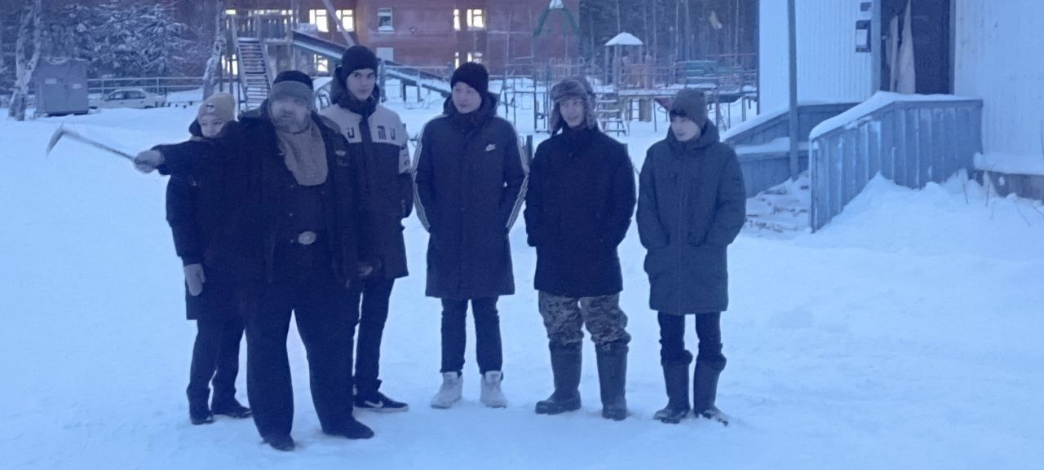

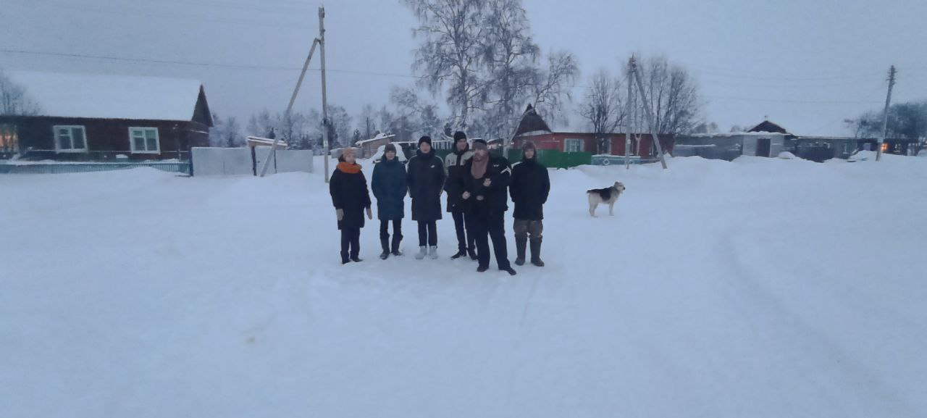

В социальных сетях размещены памятки по правилам дорожного движения с целью ознакомления и применения в повседневной жизни обучающимися и их родителями (законными представителями).

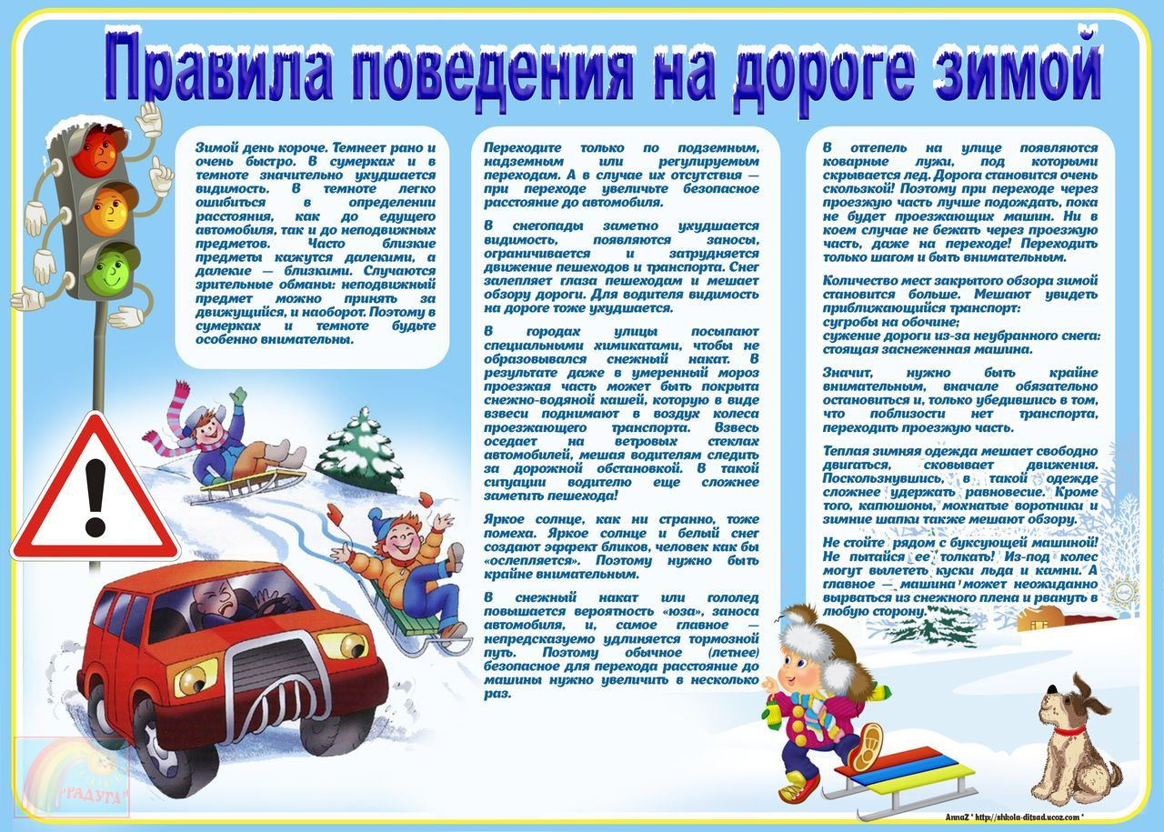

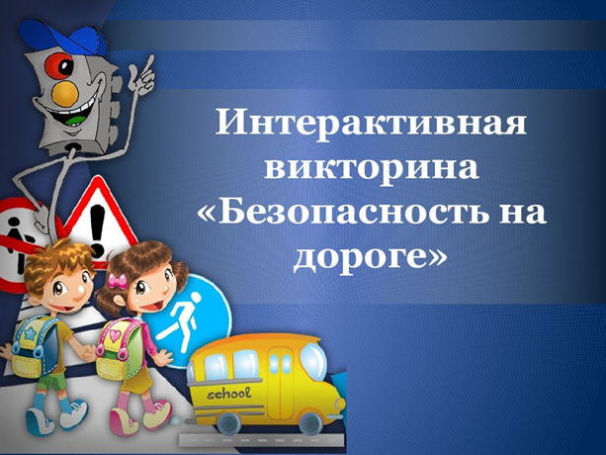

В рамках акции «По зимней дороге – без ДТП» - проведена интерактивная игра-викторина «Безопасная дорога» для обучающихся 1-9 классов, где главной целью являлась - профилактика детского дорожно – транспортного травматизма, а также решались следующие задачи:
1. Закрепить знания детей о ПДД, дорожных знаках, светофоре.
Учить вести беседу, отвечая на вопросы.
Учить детей правильно понимать предлагаемую дорожную ситуацию в зимнее время, мотивированно оценивать поступки героев, выбирая правильный ответ.
2. Развивать коммуникативные навыки и связную речь, логическое мышление, память, наблюдательность, познавательный интерес детей посредством ИКТ, активизировать словарь по теме ПДД.
В игровой форме закреплять знания детей о правилах дорожного движения, дорожных знаках.
3. Воспитывать у детей желание соблюдать правила дорожного движения, внимания, выдержку, умение внимательно слушать ответы своих товарищей, не перебивать, дополнять и исправлять ошибки, воспитывать желание действовать в команде согласованно.

Дети ярко выражали свою радость от разрешения проблемных вопросов викторины.
По ответам, действиям детей, по успешности выполнения намеченных задач мероприятия, по интересу детей к заданиям игры-викторины задания, считаю, что данное мероприятие достигло запланированной цели.
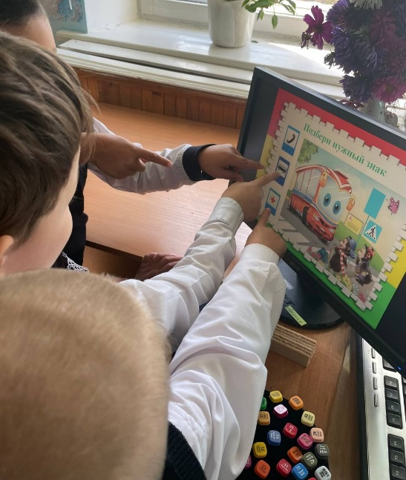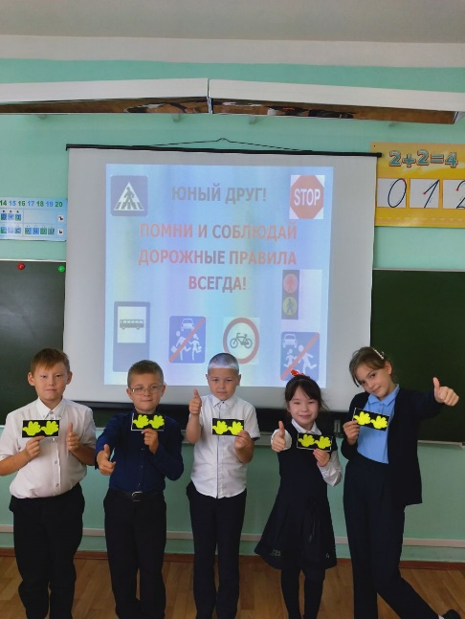

Проведена: профилактическая работа, направленная на использование световозвращающих элементов на верхней одежде, обуви, ранцах воспитанников и обучающихся с целью сохранения жизни и здоровья детей, подростков на дорогах в темное время суток и организации практической творческой деятельности детей по созданию световозвращателей

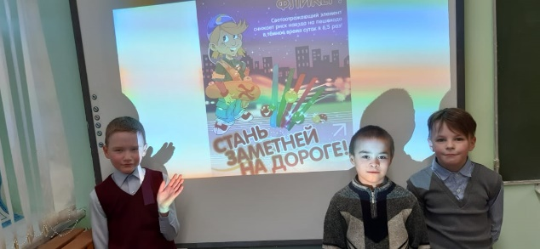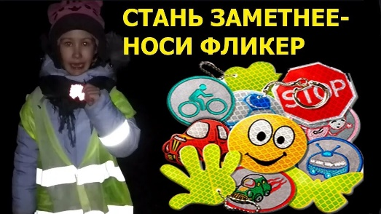

В вышеуказанных мероприятиях активно помогали законные представители в качестве «родительских патрулей», педагоги школы, воспитатели детского сада.

Педагог-организатор ОБЖ МБОУ «Ванзетурская СОШ» В.Е. Грищишин.
30 декабря 2022 года.

